# 第5章 内能及其利用

## 考点·梳理

考点1　分子动理论

1、分子间有间隙：物质是由分子组成的，组成物质的分子之间存在间隙，如将一定体积的水和酒精混合，则混合后的体积比原来水和酒精的体积之和要小，就是因为水和酒精中的分子间存在间隙，混合后水分子和酒精分子彼此进入对方中去，所以总体积要变小。

2、分子在不停地运动：一切物质内的分子都在永不停息地运动着。①扩散现象：不同物质相互接触时，彼此进入对方中去的现象叫扩散现象。②扩散现象既证明了组成物质的分子间存在着间隙，又证明了组成物质的分子是运动的。③温度越高，扩散现象越明显，说明分子运动越剧烈，因此分子运动的速度与温度有关，温度越高，分子运动的速度越大。

3、分子间存在着相互作用的引力和斥力：物体很难被压缩，说明分子间存在着斥力；物体很难被拉伸，说明分子间存在着引力。组成物质的分子间的引力和斥力是同时存在的。

4、分子动理论：①物质是由分子组成的，分子非常小，物体内分子的数目非常多；②组成物质的分子在永不停息地运动着；③分子间存在着相互作用的引力和斥力。

5、分子间的作用力与物质的状态：①固体：分子间的作用力较强，因而固体有一定的体积和形状。②液体：分子间的作用力较弱，因而液体没有确定的形状，但有一定的体积。③气体：分子间的作用力非常弱，几乎为零，气体分子能沿各个方向运动，因而气体既没有确定的形状，也无一定的体积。

考点2　内能

1、内能的概念：物体内部所有分子无规则运动的动能与分子势能的总和。

(1)温度升高，物体的内能增大，温度降低，物体的内能减少。

(2)内能与机械能的区别：

①内能与分子热运动和分子间相互作用有关；机械能与整个物体的机械运动情况有关，它们是两种不同形式的能量。②一切物体都有内能，但不是所有的物体都具有机械能。

2、改变物体内能的两种方法

(1)做功可以改变物体的内能

外界对物体做功，物体内能增加，温度升高；物体对外界做功，物体的内能减少，温度降低。可以用做功来量度物体内能的变化。做功改变物体内能的实质是内能和其他形式能之间的相互转化。

(1)热传递可以改变物体的内能

物体吸收热量，其内能增加；物体放出热量，其内能减少。可以用吸放热量的多少来量度物体内能的变化。热传递改变物体内能的实质是内能在物体间的转移，能的形式不变。

3、做功和热传递在改变物体的内能上是等效的。

考点3　比热容

1、定义：单位质量的某种物质温度升高（或降低）1 ℃吸收（或放出）的______叫做该物质的比热容。

2、单位：比热容的单位是焦/（千克·摄氏度），符号为________________。

3、意义：比热容是物质的一种______，每种物质都有自己的比热容，它不随质量、体积、温度而改变，但同一种物质的物态不同，比热容也可以不同，如水和冰。

4、水的比热容在实际中的应用：水的比热容较大，表明相同质量的水和其他物质吸收（或放出）相同的热量，水的温度升高（或降低）得小，因此水常用作________，也用热水来取暖，在自然界中水还能调节气候。

考点4　热值及热量计算

1、燃料燃烧时发生的是化学变化，要释放大量的热。燃料燃烧的过程中______能转化为______能。

2、燃料的热值

(1)定义 ：1 kg某种燃料______燃烧放出的热量叫做这种燃料的热值。

(2)单位：__________，符号________；气体燃料的热值单位符号为____________。

(3)热值的物理意义：酒精的热值为3.0×107 J/kg，表示_______________________。热值反映了燃料的一种燃烧特性，同种燃料的热值相同，不同种燃料的热值一般不同。

(4)燃料燃烧时放出热量的计算：用*q*表示某种燃料的热值，*m*表示某种燃料的质量，*Q*表示燃料完全燃烧时放出的热量，则*Q*＝______。其中*m*的单位是kg，*q*的单位是J/kg，*Q*的单位是J。利用*Q*＝*mq*计算燃料燃烧放出的热量是理论值，因为实际情况下燃料不可能完全燃烧。另外气体燃料的热值单位符号是J/m3，则*Q*＝____。

3、热量计算

计算公式：(1)吸热公式：*Q*吸＝_____________________；(2)放热公式：*Q*放＝_____________________

**注意：**应用上述公式进行计算时，各物理量的单位要统一，且只适用于物体温度改变时吸收或放出热量的计算，对物态变化的过程不适用。

考点5　热机及能量守恒

1、热机：热机是把内能转化为机械能的机器，主要包括蒸汽机、内燃机、汽轮机、喷气发动机等。

2、内燃机：

(1)内燃机的工作特点：燃料（汽油、柴油等）在汽缸内燃烧，生成高温高压的燃气，燃气推动活塞做功。

(2)工作过程

四冲程内燃机的工作过程是由______、______、______、______四个冲程组成的，这四个冲程叫做一个工作循环。在每个工作循环中，汽缸内的活塞往复两次，曲轴转动两周，在四个冲程中，只有______冲程是燃气对外做功，其他三个冲程是辅助冲程，要靠安装在曲轴上的飞轮的______来完成。

a．吸气冲程：进气门______，排气门______，活塞向____运动，汽油和空气的混合物进入汽缸。

b．压缩冲程：进气门和排气门都______，活塞向上运动，燃料混合物被压缩，______能转化为______。

c．做功冲程：在压缩冲程结束时，火花塞产生电火花，使燃料猛烈燃烧，产生高温高压的气体，推动活塞向下运动，带动曲轴转动，对外做功，____能转化为______能。

d．排气冲程：进气门______，排气门______，活塞向上运动，把废气排出汽缸。

3、能量守恒定律

能量既不会凭空消失，也不会凭空产生，它只会从一种形式转化为其他形式，或者从一个物体转移到另一个物体，而在转化和转移过程中，能的______保持不变。

**【微专题】分子运动的判断方法**

由于分子太小，我们无法通过肉眼直接观察其运动情况，但我们可以通过大量的宏观现象，间接地证实分子是运动的。如在墙角堆煤，过一段时间，墙壁表面和靠近表面的浅层都变黑了；在一杯水里滴入一滴红墨水，过一会整杯水都变红了；将一个装有空气的瓶子倒放在装有密度较大的红棕色二氧化氮气体的瓶子上，抽掉两瓶间的玻璃板后，两瓶气体混合在一起，颜色变得均匀。以上三种现象，都是相互接触的两种不同物质彼此进入对方的现象。物理上把这种现象叫做扩散现象，扩散现象有力地证明了分子在永不停息地做无规则运动。

物体内部大量分子的无规则运动是微观粒子的一种运动，它与宏观物体的运动是两种不同性质的运动，宏观物体由于受到各种外力的作用，它的运动有一定的规律，一般我们能看见。如空气的流动，它属于机械运动，而不是分子的运动；打扫室内卫生时，灰尘在空气中飞舞是宏观物体在外力作用下的机械运动；一滴墨水落入水中形成的一长串墨迹，主要是墨水滴在重力作用下运动的轨迹，也是机械运动的结果。

## 典例·解读

例1、我们的家乡芜湖四季如画。下列景象中，能说明分子在永不停息地运动的是(　　)。

A．初春的镜湖柳絮飞扬　　 B．盛夏的陶辛荷花飘香

C．深秋的赭山落叶飘零 D．寒冬的长江烟波浩淼

**答案：B**

**解析：**选项A、C、D所描述的是物体的机械运动，而不是分子的运动。只有选项B说明分子在永不停息地做无规则运动。

**【微专题】图象类问题解题方法探究**

在物理学习过程中，我们经常会遇到图象类问题，此类题目难度并不大，但是很多同学对此类问题却感到头疼，有的看不懂图象，有的没有看清楚坐标轴，甚至有的会感到无从下手，其实此类问题用“公式法”很容易解决，而且不容易出错。

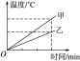例2、两个相同的容器分别装满了质量相同的甲、乙两种液体。用同一热源分别加热，液体温度与加热时间关系如图所示，则下列说法正确的是（　　）

A．甲液体的比热容大于乙液体的比热容

B．如果升高相同的温度，两液体吸收的热量相同

C．加热相同的时间，甲液体吸收的热量大于乙液体吸收的热量

D．加热相同的时间，甲液体比乙液体温度升高得多

**答案：**D

**解析：**同一热源分别加热，加热相同的时间，则两种液体吸收的热量相同，故选项C错误；由题中图象可以看出，加热相同的时间（图象横坐标相同）甲液体温度的升高（纵坐标）比乙多，故选项D正确；如果升高相同的温度（图象纵坐标相同），液体吸收的热量即加热时间（横坐标）乙比甲多，故选项B错误；根据比热容公式*c*＝知，在质量*m*和温度变化Δ*t*相同的情况下，吸收热量多的比热容*c*就大，所以乙液体的比热容大，故选项A错误。

**【微专题】巧解热值和热量综合计算题**

对于热值和热量的综合计算题，主要有两种情况：（1）燃料燃烧时放出的热量只有一部分被有效利用，在不计热量损失时，燃料完全燃烧放出的热量与物体吸收的热量相等；（2）以内燃机为载体的力、热综合计算。

例3、已知天然气的热值为4×107 J/m3，完全燃烧0.05 m3天然气可以放出____J的热量，这些热量若只有42%被水吸收，则可以使常温下5 kg的水温度上升________℃。〔水的比热容为4.2×103 J/（kg·℃）〕

**答案：**2×106　40

**解析：**根据气体燃料完全燃烧时放出的热量的计算公式有：*Q*放＝*Vq*＝0.05 m3×4×107 J/m3＝2×106 J，*Q*放＝42%*Q*吸＝42%×2×106 J＝8.4×105 J

再根据*Q*吸＝*cm*Δ*t*得，Δ*t*＝＝＝40 ℃。

例4、一块0 ℃的冰熔化成0 ℃的水，它的吸放热情况是（　　）

A．吸热 B．放热 C．既不吸热也不放热 D．不能确定

**答案：**A

**错解：**C

**错因：**公式*Q*＝*cm*Δ*t*只适用于物态不发生变化的情况下计算物体的吸热、放热的数值，对于物态变化（固态变为液态、液态变为气态）及气体吸放热情况下均不适用。

**解析：**0 ℃的冰熔化成0 ℃的水属于晶体的熔化，在此过程中尽管温度不变，但晶体需要从外界吸收热量，故正确的选项是A。

例5、关于物体的内能，下列说法正确的是(　　)

A.温度为0℃的物体没有内能

B.物体内能增加，一定是通过外界对物体做功

C.正在沸腾的水吸收热量，温度增加，内能不变

D.在相同物态下，同一物体温度降低，它的内能会减少

【解析】选D。本题考查对内能的理解。物体在任何情况下都具有内能，故A错；物体内能增加，可能是吸收了热量，也可能是外界对它做了功，故B错；正在沸腾的水吸收热量，温度不变，故C错；影响内能大小的因素是温度和质量，同一物体温度越高，内能越大，反之内能越小，故D对。

例6、**(双选)**用相同的酒精灯分别对a、b两液体加热(如图甲)，根据测得数据分别描绘出两液体的温度随时间变化的图像(如图乙)。在相同的时间内两液体吸收的热量相等，不计液体热量散失，分别用ma、mb、ca、cb表示a、b两液体的质量和比热容，则结合图中信息做出的下列推断正确的是(　　)

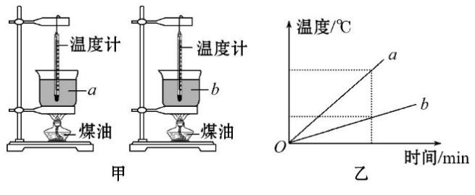

A.若ma=mb，则ca>cb　 B.若ma=mb，则ca<cb C.若ca=cb，则ma<mb　 D.若ca=cb，则ma>mb

【解析】选B、C。本题考查对比热容的理解。若ma=mb，吸收相同的热量，a的温度升高幅度大，由c= $\frac{Q}{mΔt}$ 知，a的比热容较小，b的比热容较大，选项A错误、B正确；若ca=cb，吸收相同的热量，a的温度升高幅度大，由m= $\frac{Q}{cΔt}$ 知，a的质量较小，b的质量较大，选项C正确、D错误。

例7、某学习小组同学想研究酒精灯烧水时的热效率。他们用酒精灯给100g的水加热，经过一段时间测得水温升高了60℃、消耗了4.2g酒精。已知：水的比热容为4.2×103J/(kg·℃)，酒精的热值为3×107J/kg。求：

(1)此过程中水吸收的热量。 (2)4.2g酒精完全燃烧放出的热量。 (3)酒精灯烧水时的热效率。

【解析】(1)水吸收的热量Q吸=cmΔt=4.2×103J/(kg·℃)×0.1kg×60℃=2.52×104J

(2)酒精完全燃烧产生的热量Q放=m′q=0.0042kg×3×107J/kg=1.26×105J

(3)酒精灯烧水时的热效率η=×100%=×100%=20%

答案：(1)2.52×104J　(2)1.26×105J (3)20%

例8、汽车已经成为现代生活不可缺少的一部分，汽车多数采用汽油机作为发动机，如图是四冲程汽油机的工作循环示意图，下列说法中不正确的是(　　)

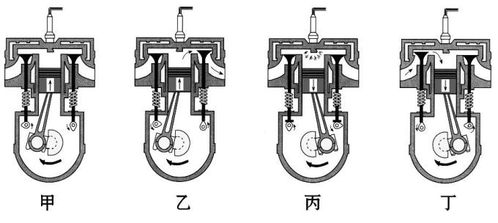A.甲冲程是把机械能转化为内能

B.乙冲程是排气冲程

C.丙冲程是把机械能转化为内能

D.丁冲程是吸气冲程

【解析】选C。本题考查汽油机四个冲程的识别。甲图中进气门和排气门都关闭，活塞向上运行，是压缩冲程，将机械能转化为内能，故A正确；乙图中进气门关闭，排气门打开，活塞向上运动，是排气冲程，故B正确；丙图中进气门和排气门都关闭，活塞向下运行，是做功冲程，将内能转化为机械能，故C错误；丁图中进气门打开，活塞向下运行，是吸气冲程，没有能量转化的过程，故D正确。

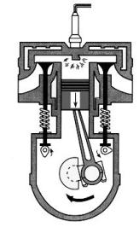【方法技巧】根据剖面图识别汽油机的工作冲程，主要有三个关键点：

(1)活塞的运动方向。(2)气门的开闭情况。(3)火花塞是否产生电火花。

例9、如图所示，工作中的四冲程汽油机正处于_________冲程，该冲程将_________转化为机械能，若该汽油机每秒完成40个冲程，则每秒它对外做功_________次、飞轮转过_________圈。

**答案：做功　内能　10　80**

【解析】本题考查热机的工作过程。题图中两气门都关闭，活塞向下运动，故汽油机正处于做功冲程，该冲程中燃气推动活塞做功，把内能转化为机械能；四冲程内燃机每4个冲程做一次功，飞轮转动2周，故40个冲程做10次功，飞轮转动80圈。

## 满分·必练

## 练习一 内能基本概念

一、单项选择题

1. (咸宁)古诗词往往蕴含丰富的物理知识，在下列诗词中能体现“分子在不停息运动”的是(　　)

A. 水晶帘动微风起，满架蔷薇一院香 B. 姑苏城外寒山寺，夜半钟声到客船

C. 去年今日此门中，人面桃花相映红 D. 两岸青山相对出，孤帆一片日边来

2. (哈尔滨)下图事例中，利用热传递改变物体内能的是(　　)

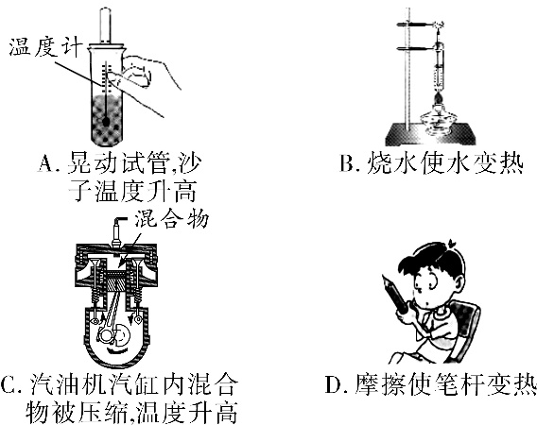 

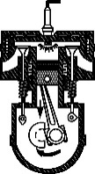3. (成都)如图是汽车四冲程发动机的一个冲程示意图，下列说法正确的是(　　)

A. 该冲程是做功冲程 B. 该冲程机械能转化为内能

C. 这种汽车对环境没有污染 D. 此发动机的效率可达90%

4. (重庆A卷)如图是重庆人喜欢吃的酸辣粉，下列分析正确的是(　　)

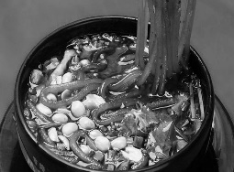A. 煮酸辣粉前，锅中已沸腾的水温度一直升高

B. 煮酸辣粉时，通过做功改变了酸辣粉的内能

C. 酸辣粉冒的“白气”是由于水蒸气升华形成的

D. 酸辣香味四溢是由于分子永不停息做无规则运动

5. (福建)下表列出一些物质的比热容，根据表中数据，下列判断正确的是(　　)

|  |  |  |  |  |  |
| --- | --- | --- | --- | --- | --- |
| 物质 | 水 | 煤油 | 冰 | 铝 | 铜 |
| 比热容/(J·kg－1·℃－1) | 4.2×103 | 2.1×103 | 2.1×103 | 0.88×103 | 0.39×103 |

A. 不同物质的比热容一定不同

B. 物质的物态发生变化，比热容不变

C. 质量相等的铝和铜升高相同的温度，铝吸收的热量更多

D. 质量相等的水和煤油吸收相同的热量，水升高的温度更多

6. (十堰)小红帮妈妈做饭时，发现厨房里涉及许多物理知识，部分归纳如下．其中不合理的是(　　)

A. 煎翘嘴鲌鱼时闻到鱼的香味，是扩散现象

B. 把鸡蛋往案板上一磕，蛋壳就破了，是利用物体间力的作用是相互的

C. 西红柿炒鸡蛋是通过做功的方式使鸡蛋和西红柿内能增加的

D. 炒锅一般用铁制造，是利用铁善于传热

二、双项选择题

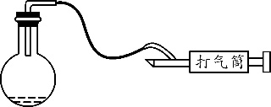7. (黄石改编)如图所示，向装有少量水的烧瓶缓慢打气，突然塞子跳起来，同时瓶内出现了 “白雾”，关于该现象说法正确的是(　　)

A. 白雾是水蒸气 B. 瓶内气体膨胀对外做功

C. 瓶内气体内能减小 D. 瓶内气体温度升高

8. (辽阳改编)酿酒是人类神奇的发明，如图是将谷物倒入锅中熬制酒料的过程．下列说法正确的是(　　)

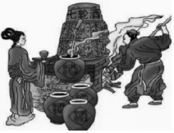A. 用火种引燃木柴的过程与钻木取火的原理不相同

B. 灶台下木柴燃烧的过程，将内能转化成了化学能

C. 锅能向酒料传递热量，是因为锅的温度高于酒料的温度

D. 熬制过程中需要不断地搅拌，这是为了通过做功的方式增加物体内能

9. (2019莱芜改编)关于温度、热量和内能，下列说法正确的是(　　)

A. 物体放出热量，其内能一定减少、温度一定降低

B. 热量都是从内能大的物体向内能小的物体传递

C. 把热汤倒入碗中，碗变热是通过热传递的方式改变了它的内能

D. 冰在熔化过程中，其内能增加而温度保持不变

三、填空题

10. (山西)山西老陈醋已有3 000余年的历史，素有“天下第一醋”的盛誉，以色、香、醇、浓、酸五大特征著称于世．小明周末参观醋厂，远远就闻到了浓郁的醋香，这是________现象，这种现象说明____________________________．

11. (凉山州改编)南极洲的冰川________(选填“具有”或“不具有”)内能，我国北方中的“暖气”用水作为介质，是因为水的________大．

12. (海南)2019年6月5日，我国首次用固体燃料运载火箭把“文昌物联一号”卫星成功送上太空．火箭发射时要选用热值________(选填“大”或“小”)的固体燃料，燃料的质量减少，热值______(选填“变小”或“不变”)．

13. (宜宾)我们每天都在产生大量垃圾，合理分类和利用垃圾是我们面临的一个重大课题．某垃圾处理厂处理垃圾时提炼出了200 kg燃料油，若燃料油的热值为4.0×107 J/kg，则这些燃料油完全燃烧放出的热量为________J，燃料油燃烧时发热，燃料油的化学能转化为________能．

14. (荆州)某家庭用的电热水器将体积为60 L，温度为20 ℃的自来水加热到50 ℃，则水吸收的热量为________J[*c*水＝4.2×103 J/(kg·℃)]．若热水器的功率为2 kW，用时5 000 s，则该热水器的效率为________．

四、实验探究题

15. (贵港)为了探究相同质量的不同物质在升高相同温度时，吸收热量的多少是否相同，某实验小组取相同质量的水和煤油放入两个相同的容器中，用同样的热源分别对它们加热，比较它们升高相同温度时吸收热量的多少．实验装置如图甲所示．

(1)加热时，某一时刻在水中的温度计示数如图乙所示，则此时水的温度是________℃.

(2)实验数据记录如下表：

|  |  |  |  |  |
| --- | --- | --- | --- | --- |
| 液体名称 | 液体质量*m*/g | 液体初温*t*1/℃ | 液体末温*t*2/℃ | 加热时间*t*/min |
| 水 | 200 | 20 | 30 | 12 |
| 煤油 | 200 | 20 | 30 | 6 |

分析以上实验数据可得：相同质量的不同种物质，升高相同的温度，吸收的热量________(选填“相同”或“不同”)，________的吸热本领更强(选填“水”或“煤油”)．

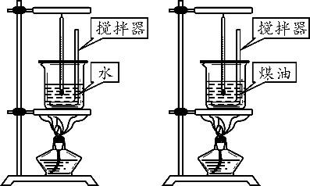 甲 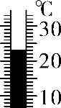 乙

(3)根据以上表格的数据计算，当加热时间为12 min时，这些水吸收的热量是________J[水的比热容为4.2×103 J/(kg·℃)]．

五、综合题

16. (云南省卷改编)如图所示，某家庭太阳能热水器接收太阳能总有效面积为2 m2，1 m2面积上1 h接收到的太阳能平均为2.52×106 J，若阳光照射该热水器5 h，可以使质量为80 kg的水温度升高30 ℃.[*c*水＝4.2×103 J/(kg·℃)，*q*干木柴＝1.2×107 J/kg]．求：

(1)水吸收的热量；

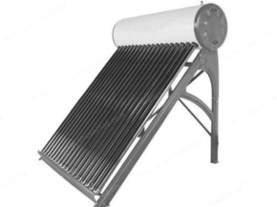(2)若这些水吸收的热量全部由燃烧干木柴来提供，需要完全燃烧多少千克干木柴(假设干木柴完全燃烧放出的热量全部被水吸收)；

(3)该太阳能热水器的效率及开发利用太阳能的优点．



## 练习二 内能的利用

一、单项选择题

1. (安徽)封闭在容器内的气体，是由大量的气体分子组成的，这些分子都在不停地做无规则运动．下列有关说法正确的是(　　)

A. 温度一定时，气体分子的运动速度大小都相同 B. 温度一定时，向各个方向运动的气体分子都有

C. 温度升高时，每个气体分子的运动速度都增大 D. 温度降低时，所有气体分子的运动方向都相同

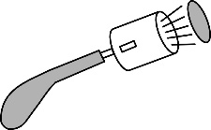2. (淮安)如图所示是演示点火爆炸的实验装置，按动电火花发生器的按钮，点燃盒内酒精，盒盖迅速飞出．这个过程与四冲程汽油机中的哪一个冲程的能量转化相同(　　)

A. 吸气冲程 B. 压缩冲程 C. 做功冲程 D. 排气冲程

3. (梧州)甲、乙两杯水的温度分别为20 ℃和60 ℃，下列说法正确的是(　　)

A. 甲杯中水的内能一定比乙杯中的小 B. 甲杯中水的温度升高，其内能一定增大

C. 甲杯中的水分子运动一定比乙杯中的剧烈 D. 要使甲杯中水的温度升高，只有加热才能做到

4. (北京改编)下列说法中不正确的是(　　)

A. 风力发电机可以将机械能转化为电能

B. 太阳能电池可以将太阳能转化为电能

C. 电暖气正常工作时，主要是将电能转化为机械能

D. 电风扇正常工作时，主要是将电能转化为机械能

5. (百色)关于内燃机，下列说法正确的是(　　)

A. 四个冲程中只有一个冲程发生内能与机械能相互转化

B. 压缩冲程主要是通过做功的方式增大缸内气体的内能

C. 汽油机和柴油机都是通过火花塞点火的

D. 只要技术进步，内燃机的效率可以达到100%

6. (连云港)关于温度、内能和热量，下列说法正确的是(　　)

A. 0 ℃的冰块内能为零

B. 温度高的物体含有的热量多

C. 汽油机压缩冲程中，机械能转化为内能

D. 反复弯折铁丝，铁丝温度升高，这是通过热传递的方式增加了铁丝的内能

二、双项选择题

7. (淄博改编)关于下面四幅图的说法正确的是(　　)

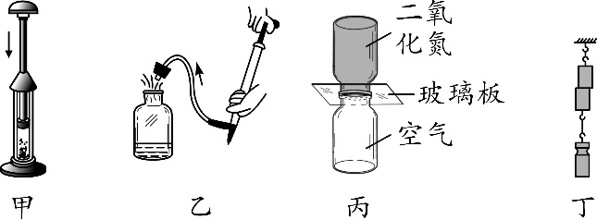

A. 甲图：活塞压缩空气，硝化棉燃烧，此过程与热机的压缩冲程原理相同

B. 乙图：瓶内空气推开瓶塞，内能减少，瓶口出现的白雾是液化现象

C. 丙图：抽出玻璃板，下瓶中出现红棕色NO2气体，表明气体间可以发生扩散现象

D. 丁图：悬挂重物不能把两铅块分开，说明分子间存在引力，没有斥力

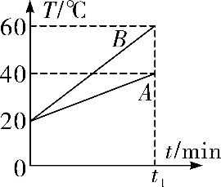8. (天水改编)用相同的电加热器分别对质量相等的*A*和*B*两种液体加热(不计热量损失)，如图是液体*A*和*B*的温度随加热时间变化的图像．下列说法正确的是(　　)

A. *A*的比热容与*B*的比热容之比为2∶1

B. *A*的比热容与*B*的比热容之比为2∶3

C. 都加热*t*1时间，*B*吸收的热量与*A*吸收的热量相等

D. *A*和*B*升高相同的温度，*B*吸收的热量较多

三、填空题

9. (怀化)云南省罗富县有一长达27 km的连续下坡山区公路，有经验的老司机在下坡前往往先在汽车的各个轮胎上浇水，防止在下坡时因连续刹车使轮胎和刹车片过热，容易造成交通事故，用水作冷却剂是利用了水的________大的特点，汽车在连续刹车过程中产生的内能部分被轮胎上的水吸收，水的温度将________(选填“升高”“不变”或“降低”)．

10. (陕西改编)夏天，将厚衣物和樟脑丸装入带有排气孔的塑料收纳袋内，用抽气筒向外抽气，收纳袋在________作用下体积缩小，抽气时，抽气筒壁因摩擦而发热，这是通过________的方式改变了它的内能．冬天打开收纳袋，会闻到樟脑的气味，说明了分子____________________________________________．

11. (常州)家用轿车常用汽油机驱动．汽油机在________冲程将________能转化为机械能．汽车行驶过程中，油箱内汽油越来越少，汽油的热值________(选填“变小”“不变”或“变大”)．

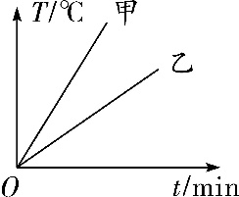12. (贺州)用同一酒精灯分别给质量相等的甲、乙两种物质加热，根据测量数据绘制如图所示图像，由图可知，甲物质的温度比乙物质的温度升高________(选填“快”或“慢”)，甲物质的比热容________(选填“大于”或“小于”)乙物质的比热容．

13. (原创)北京大兴国际机场的“地源热泵工程”，利用的是地下浅层地热资源向室内供热，每年节省天然气近2×107 m3.若这些天然气完全燃烧，放出的热量为________J，标准大气压下可以将________kg初温为20 ℃的水加热至沸腾．(*q*天然气＝4×107 J/m3，最后一空保留2位有效数字)

四、综合题

14. 我国南海海底蕴藏着一种神秘的冰晶体——“可燃冰”，它具有热值大、储量多、能直接点燃等特点.1 m3“可燃冰”在常温常压下可释放出164 m3的天然气，完全燃烧后只剩下二氧化碳和水，几乎不会造成任何污染．(计算结果保留两位小数)

(1)求10－3 m3可燃冰完全燃烧释放的热量；

(2)如果这些热量80%被水吸收，可使多少千克的水从20 ℃升高到70 ℃？

(3)一辆以天然气为燃料的出租车，在平直公路上匀速行驶时所需牵引力为900 N，发动机效率为30%，假设用“可燃冰”替代天然气后，其他条件不发生变化．求10－3 m3的“可燃冰”能使这辆车行驶多少千米．[*q*天然气＝4×107 J/m3，*c*水＝4.2×103 J/(kg·℃)]

## 核心·素养

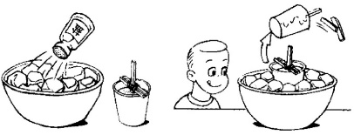1. (沈阳)如图所示，将冰块放于单层的不锈钢盆中，并加入适量的盐，用筷子搅拌大约半分钟，盆中冰与盐水混合物的温度低于0 ℃.将装有西瓜汁的小塑料杯放在盆中的冰块里，几分钟后西瓜汁变成了水果冰棍，这时观察到盆外壁出现白霜．下列说法正确的是(　　)

A. 西瓜汁变成了冰棍，属于凝华 B. 西瓜汁变成冰棍的过程，内能增加

C. 白霜是盆周围的水蒸气放热形成的 D. 吃冰棍感觉凉爽，因为冰棍含有的热量少

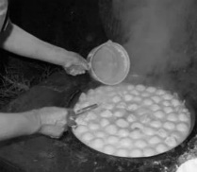2. (东营)水煎包是东营特色名吃，其特色在于兼得水煮油煎之妙，色泽金黄，一面焦脆， 三面嫩软，皮薄馅大，香而不腻．在水煎包的制作过程中，以下说法正确的是(　　)

①水煎包“香气四溢”，说明分子在不停地做无规则运动

②水煎包能被煎成金黄色，是因为油的沸点比水的沸点低

③木柴燃烧时将化学能转化为内能

④往热锅内倒入水会产生大量的“白气”，“白气”是水汽化形成的

⑤锅盖不断被水蒸气顶起而发生“跳动”，此时水蒸气的内能转化为锅盖的机械能

A. ①②③⑤ B. ①③⑤ C. ①③④⑤ D. ②③④⑤

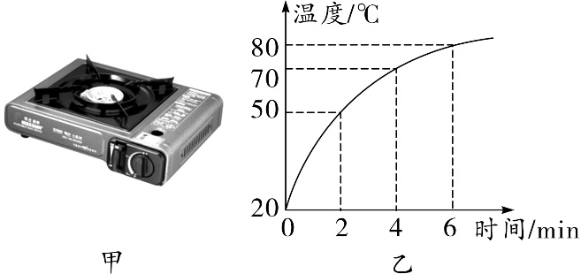3. 图甲是某便携式丁烷燃气炉，用该燃气炉烧水时，每2分 钟完全燃烧0.014 kg的丁烷放出的热量为________J；由图乙可以判断出在烧水过程中，________(选填“0～2 min”“2～4 min”或“4～6 min”)时的热效率高，若水的质量为3 kg，该时间段的热效率为________．[水的比热容为4.2×103 J/(kg·℃)，丁烷的热值为9×107 J/kg]

4. (威海)有关温度、热量、内能的说法，正确的是(　　)

A.物体吸收热量，内能一定增加，同时温度一定升高

B.物体温度升高，不一定吸收热量，但内能一定增加

C.物体温度升高，内能不一定增加，但一定吸收热量

D.发生热传递时，热量总是从内能大的物体传递给内能小的物体

5. (江西)如图所示，是小普同学跟爷爷学习气功的四个基本动作．由此他联想到热机的四个冲程，以下与做功冲程最相似的是(　　)

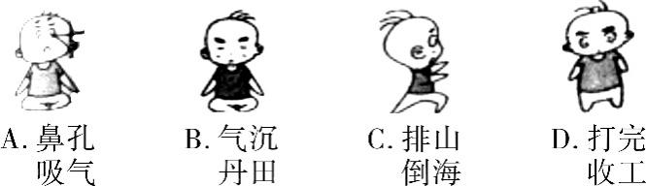

第5章 内能及其利用

例1、**答案：B**

**解析：**选项A、C、D所描述的是物体的机械运动，而不是分子的运动。只有选项B说明分子在永不停息地做无规则运动。

例2、**答案：**D

**解析：**同一热源分别加热，加热相同的时间，则两种液体吸收的热量相同，故选项C错误；由题中图象可以看出，加热相同的时间（图象横坐标相同）甲液体温度的升高（纵坐标）比乙多，故选项D正确；如果升高相同的温度（图象纵坐标相同），液体吸收的热量即加热时间（横坐标）乙比甲多，故选项B错误；根据比热容公式*c*＝知，在质量*m*和温度变化Δ*t*相同的情况下，吸收热量多的比热容*c*就大，所以乙液体的比热容大，故选项A错误。

例3、**答案：**2×106　40

**解析：**根据气体燃料完全燃烧时放出的热量的计算公式有：*Q*放＝*Vq*＝0.05 m3×4×107 J/m3＝2×106 J，*Q*放＝42%*Q*吸＝42%×2×106 J＝8.4×105 J

再根据*Q*吸＝*cm*Δ*t*得，Δ*t*＝＝＝40 ℃。

例4、**答案：**A

**错解：**C

**错因：**公式*Q*＝*cm*Δ*t*只适用于物态不发生变化的情况下计算物体的吸热、放热的数值，对于物态变化（固态变为液态、液态变为气态）及气体吸放热情况下均不适用。

**解析：**0 ℃的冰熔化成0 ℃的水属于晶体的熔化，在此过程中尽管温度不变，但晶体需要从外界吸收热量，故正确的选项是A。

例5、【解析】选D。本题考查对内能的理解。物体在任何情况下都具有内能，故A错；物体内能增加，可能是吸收了热量，也可能是外界对它做了功，故B错；正在沸腾的水吸收热量，温度不变，故C错；影响内能大小的因素是温度和质量，同一物体温度越高，内能越大，反之内能越小，故D对。

例6、【解析】选B、C。本题考查对比热容的理解。若ma=mb，吸收相同的热量，a的温度升高幅度大，由c= $\frac{Q}{mΔt}$ 知，a的比热容较小，b的比热容较大，选项A错误、B正确；若ca=cb，吸收相同的热量，a的温度升高幅度大，由m= $\frac{Q}{cΔt}$ 知，a的质量较小，b的质量较大，选项C正确、D错误。

例7、【解析】(1)水吸收的热量Q吸=cmΔt=4.2×103J/(kg·℃)×0.1kg×60℃=2.52×104J

(2)酒精完全燃烧产生的热量Q放=m′q=0.0042kg×3×107J/kg=1.26×105J

(3)酒精灯烧水时的热效率η=×100%=×100%=20%

答案：(1)2.52×104J　(2)1.26×105J (3)20%

例8、【解析】选C。本题考查汽油机四个冲程的识别。甲图中进气门和排气门都关闭，活塞向上运行，是压缩冲程，将机械能转化为内能，故A正确；乙图中进气门关闭，排气门打开，活塞向上运动，是排气冲程，故B正确；丙图中进气门和排气门都关闭，活塞向下运行，是做功冲程，将内能转化为机械能，故C错误；丁图中进气门打开，活塞向下运行，是吸气冲程，没有能量转化的过程，故D正确。

例9、**答案：做功　内能　10　80**

【解析】本题考查热机的工作过程。题图中两气门都关闭，活塞向下运动，故汽油机正处于做功冲程，该冲程中燃气推动活塞做功，把内能转化为机械能；四冲程内燃机每4个冲程做一次功，飞轮转动2周，故40个冲程做10次功，飞轮转动80圈。

满分·必练

练习一 内能基本概念

1. A　【解析】 A体现了分子不停地做无规则运动，符合题意；B体现了空气可以传播声音；C体现了光的反射；D体现了运动的相对性．故选A.

2. B　【解析】晃动试管，沙子温度升高，是通过克服摩擦做功的方式改变物体内能的，A错误；烧水使水变热，是通过热传递的方式改变物体内能的，B正确；汽油机汽缸内混合物被压缩，温度升高，是通过压缩做功的方式改变物体内能的，C错误；摩擦使笔杆变热，是通过克服摩擦做功的方式来改变物体内能的，D错误．故选B.

3. A　【解析】由图可知，内燃机的两个气门关闭，活塞向下运动，所以该冲程是做功冲程，A正确；做功冲程把内能转化为机械能，B错误；汽车产生的废气对环境有污染，C错误；汽油机的效率一般在30%左右，所以此发动机的效率不可能达到90%，D错误．故选A.

4. D　【解析】水沸腾时，尽管继续吸热，但温度保持不变，A错误；煮酸辣粉时，是通过热传递的方式改变了酸辣粉的内能，B错误；酸辣粉冒的“白气”是由于水蒸气遏冷液化形成的，C错误；酸辣香味四溢是气体的扩散现象，是由于分子在永不停息地做无规则运动，D正确．故选D.

5. C　【解析】由表中数据可知，煤油和冰的比热容相同，所以说不同物质的比热容一定不同的说法是错误的，A错误；由水变成冰，比热容发生了变化，所以说物质的物态发生变化时，比热容可能发生变化，B错误；由于铝的比热容比铜的比热容大，由*Q*＝*cm*Δ*t*可知，质量相等的铝和铜升高相同的温度时，铝吸收的热量多，C正确；由于水的比热容比煤油的比热容大，由Δ*t*＝可知，质量相等的水和煤油吸收相同的热量，水升高的温度比煤油低，D错误．故选C.

6. C　【解析】煎翘嘴鲌鱼时闻到鱼的香味，是扩散现象，A正确；把鸡蛋往案板上一磕，蛋壳就破了，是利用物体间力的作用是相互的，B正确；西红柿炒鸡蛋是通过热传递的方式使鸡蛋和西红柿内能增加的，C错误；炒锅一般用铁制造，因为铁善于传热，D正确．故选C.

7. BC　【解析】白雾是水蒸气对外做功，温度降低液化形成的小水珠，A错误；瓶内气体膨胀对外做功，内能转化为机械能，它本身的内能减小，温度降低，B、C正确，D错误．故选BC.

8. AC　【解析】用火种引燃木柴的过程是通过热传递改变物体的内能，钻木取火是通过做功改变物体的内能，它们的原理不相同，A正确；灶台下木柴燃烧的过程，将化学能转化成了内能，B错误；锅能向酒料传递热量，是因为锅的温度高于酒料的温度，发生了热传递，C正确；熬制过程中需要不断地搅拌，这是为了使酒料均匀受热，不是为了通过做功的方式增加物体内能，D错误．故选AC.

9. CD　【解析】物体放出热量，内能一定减小，温度不一定降低，如晶体凝固时，放出热量，内能减小，但温度保持不变，A错误；热量都是从温度高的物体向温度低的物体传递，B错误；碗变热是通过热传递的方式改变内能的，C正确；冰是晶体，在熔化过程中吸收热量，内能增加而温度保持不变，D正确．故选CD.

10. 扩散　分子在不停地做无规则运动　【解析】闻到浓郁的醋香，属于扩散现象；该现象说明分子在不停地做无规则运动．

11. 具有　比热容

12. 大　不变　【解析】火箭发射时将燃料的内能转化为机械能，为了获得较大的机械能，必须先获得较大的内能，因此燃料的热值要大；热值是燃料的性质，与燃料的种类有关，与质量无关，因此质量减小，热值不变．

13. 8×109　内　【解析】200 kg燃料油完全燃烧放出的热量为：*Q*放＝*mq*＝200 kg×4.0×107 J/kg＝8×109 J；燃料油在完全燃烧的过程中将化学能转化为内能．

14. 7.56×106　75.6%　【解析】水的质量为*m*＝*ρ*水*V*＝1.0×103 kg/m3×60×10－3 m3＝60 kg，水吸收的热量：*Q*吸＝*c*水*m*(*t*－*t*0)＝4.2×103 J/(kg·℃)×60 kg×(50 ℃－20 ℃)＝7.56×106 J，消耗的电能为*W*＝*Pt*＝2 000 W×5 000 s＝1×107 J，热水器的效率为*η*＝×100%＝×100%＝75.6%.

15. (1)23　 (2)不同　水　 (3)8.4×103

【解析】(1)观察温度计的分度值是1 ℃，故水的温度是23 ℃；(2)用相同的热源对水和煤油加热，加热时间的长短反映水和煤油吸收热量的多少，由实验数据可知加热相同质量的水和煤油，均升高10 ℃，加热水所用的时间较长，故水的吸热本领更强，同时可以得出相同质量的不同物质，升高相同的温度，吸收的热量不同；(3)由表格数据知，水的质量*m*＝200 g＝0.2 kg，水升高的温度Δ*t*＝30 ℃－20 ℃＝10 ℃，故水吸收的热量*Q*吸＝*c*水*m*Δ*t*＝4.2×103 J/(kg·℃)×0.2 kg×10 ℃＝8.4×103 J.

16. 解：(1)水吸收的热量

*Q*吸＝*c*水*m*水Δ*t*＝4.2×103 J/(kg·℃)×80 kg×30 ℃＝1.008×107 J

(2)水吸收的热量全部由燃烧干木柴来提供，由于干木柴燃烧放出的热量全部被水吸收，则有*Q*放＝*Q*吸＝1.008×107 J

需要完全燃烧干木柴的质量

*m*干木柴＝＝＝0.84 kg

(3)太阳能接收的总能量*W*总＝2.52×106 J/(m2·h)×2 m2×5 h＝2.52×107 J

该太阳能热水器的效率*η*＝×100%＝×100%＝40%

开发利用太阳能的优点是：节能、环保(合理即可)

练习二 内能的利用

1. B　【解析】由题意知密闭容器中气体分子都在永不停息地做无规则运动，当温度一定时，气体分子向各个方向运动，运动速度不一定相等，A错误，B正确；当温度升高时，有些分子间的相互作用可能导致分子的运动速度减小，C错误；当温度降低时，分子仍然在永不停息地做无规则运动，分子的运动方向不可能都相同，D错误，故选B.

2. C　【解析】点燃盒内酒精，盒盖迅速飞出，这个过程中，内能转化为机械能，与四冲程汽油机中的做功冲程的能量转化相同；吸气冲程和排气冲程均没有能量转化，压缩冲程是将机械能转化为内能，C正确，A、B、D错误．故选C.

3. B　【解析】内能的大小除了与物体的温度有关外，还和物体的质量有关，故甲、乙杯中水的内能大小无法确定，A错误；甲杯中水的温度升高，水分子的无规则运动加快，水的内能一定增大，B正确；甲杯中的水的温度比乙杯中水的温度低，因为物体温度越高，分子无规则运动越剧烈，所以甲杯中的水分子运动一定比乙杯中的缓慢，C错误；使杯中水的温度升高，可以采用加热和使用搅拌器不断搅拌的方法，前者是利用热传递的方式增加了水的内能，后者是通过做功的方式增加水的内能，D错误．故选B.

4. C　【解析】风力带动发电机叶轮旋转，是把机械能转化为电能，A正确；太阳能电池工作时，可以将太阳能转化为电能，B正确；电暖气是利用电流的热效应进行工作的，工作时，把电能转化为内能，C错误；电风扇工作时，主要是将电能转化为机械能，使风扇转动，D正确．故选C.

5. B　【解析】因为在内燃机的压缩冲程中，机械能转化内能，在做功冲程中，内能转化为机械能，所以内燃机有两个冲程发生内能与机械能的相互转化，A错误；内燃机的压缩冲程是活塞压缩气体对气体做功从而增大了气缸内气体的内能，B正确；汽油机是通过火花塞点火，而柴油机是通过喷油嘴压燃点火的，C错误；热机在工作时不可避免的要克服机械部件间的摩擦做额外功，机械效率不可能达到100%，D错误．故选B.

6. C　【解析】一切物体在任何温度下都具有内能，A错误；热量是过程量，不能说物体含有热量，只能说吸收或放出多少热量，B错误；汽油机压缩冲程中进气门和闭气门关闭，活塞向上运动，压缩气体使其内能增加，该过程将活塞的机械能转化为气体的内能，C正确；反复弯折铁丝，铁丝温度升高，是通过做功的方式增加了铁丝的内能，D错误．故选C.

7. AB　【解析】活塞压缩空气对空气做功，使气体内能增加，温度上升使硝化棉燃烧，与压缩冲程原理相同，A正确；瓶内空气推开活塞，内能减少，温度降低，瓶口的水蒸气遇冷液化成白雾，B正确；二氧化氮气体比空气密度大，抽出玻璃板，下瓶出现红棕色气体的原因是扩散现象还是由于重力作用无法判断，C错误；两个铅块不能分开，说明分子间存在引力，不能说明分子间没有斥力，D错误．故选AB.

8. AC

9. 比热容　升高　【解析】在相同条件下水的比热容较大，会吸收较多的热量，广泛应用于生活中．水吸热内能增加，温度升高．

10. 大气压　做功　在不停地做无规则运动

【解析】在没用抽气筒抽气时，袋内外大气压相等，当用抽气筒抽气时，袋内气压变小，而袋外大气压不变，产生一个向内的压强差，所以收纳袋在大气压作用下体积缩小；抽气时，抽气筒内的活塞与筒臂发生摩擦，活塞克服摩擦做功，内能增大，温度升高而发热；闻到樟脑的气味，说明分子在永不停息地做无规则运动，分子发生扩散现象．

11. 做功　内　不变　【解析】汽油机的一个工作循环包括吸气、压缩、做功、排气四个冲程，其中做功冲程将内能转化为机械能；汽车在行驶过程中，油箱内汽油的质量变小，种类不变，热值是燃料的一种特性，只与燃料的种类有关，所以剩下汽油的热值不变．

12. 快　小于　【解析】分析图像可知：相同的时间内，甲的温度变化量大，甲的温度升高快；根据*Q*＝*cm*Δ*t*，甲、乙两种物质的质量相等，加热相同的时间，它们吸收的热量也是相等的，甲升高的温度高，故甲的比热容小．

13. 8×1014　2.4×109

14. 解：(1)10－3 m3“可燃冰”完全燃烧释放的热量*Q*可燃冰＝164*V*可燃冰*q*天然气＝164×10－3 m3×4×107 J/m3＝6.56×106 J

(2)“可燃冰”放出的热量80%被水吸收，则：

*Q*吸＝*Q*可燃冰*η*1＝6.56×106 J×80%＝5.248×106 J

根据*Q*吸＝*cm*Δ*t*得

*m*水＝＝≈24.99 kg

(3)由于发动机的效率为30%，则10－3 m3“可燃冰”完全燃烧放出的热量转化为出租车的有用功

*W*有＝*Q*可燃冰*η*2＝6.56×106 J×30%＝1.968×106 J

可供出租车行驶的距离*s*＝＝≈2 187 m≈2.19 km

## 核心·素养

1. C　【解析】西瓜汁变成了冰棍，由液态变成固态，是凝固现象，凝固过程放热，内能减小，A、B错误；白霜是盆周围的水蒸气遇冷凝华形成的小冰晶，凝华过程放热，C正确；吃冰棍感觉凉爽，是因为冰棍在人体内熔化时吸收人体的热量，使人体的温度降低，所以会感觉到凉爽，D错误．故选C.

2. B　【解析】水煎包“香气四溢”，说明分子在不停地做无规则运动，①正确；水煎包能被煎成金黄色，是因为油的沸点比水的沸点高，②错误；木柴燃烧时将化学能转化为内能，③正确；往热锅内倒入水会产生大量的“白气”，“白气”是水蒸气液化形成的，④错误；锅盖不断被水蒸气顶起而发生“跳动”，此时水蒸气对锅盖做功，水蒸气的内能转化为锅盖的机械能，⑤正确．综合以上分析，①③⑤正确，B正确．故选B.

3. 1.26×106　0～2 min　30%　【解析】0.014 kg丁烷完全燃烧放出的热量为*Q*放＝*mq*＝0.014 kg×9×107 J/kg＝1.26×106 J；图乙中在0～2 min时间内，水的温度升高快，所以该时间段热效率高；水吸收的热量：*Q*吸＝*cm*(*t*－*t*0)＝4.2×103 J/(kg·℃)×3 kg×(50 ℃－20 ℃)＝3.78×105 J；热效率：*η*＝×100%＝×100%＝30%.

4.【解析】选B。本题考查对温度、热量、内能的理解。物体吸收热量，内能增加，温度不一定升高，如晶体熔化，故A说法错误；改变内能的方式有两种：热传递和做功，物体温度升高，内能一定增加，故B说法正确，C说法错误；发生热传递时，热量总是从温度高的物体传递给温度低的物体或从高温部分传递给低温部分，故D说法错误。

5. C　【解析】鼻孔吸气相当于四冲程汽油机的吸气冲程；气沉丹田压缩体内空气，相当于四冲程汽油机的压缩冲程；排山倒海向外推相当于四冲程汽油机的做功冲程；打完收工相当于四冲程汽油机的排气冲程．C正确．故选C.